Sud-Ouest du 29 avril 2019

Que faire des déchets nucléaires qui s’empilent ?

DÉBAT PUBLIC L’inflation du volume des déchets radioactifs et leur devenir est mis en discussion jusqu’au 25 septembre. Le projet d’enfouissement des matières les plus dangereuses polarise l’attention

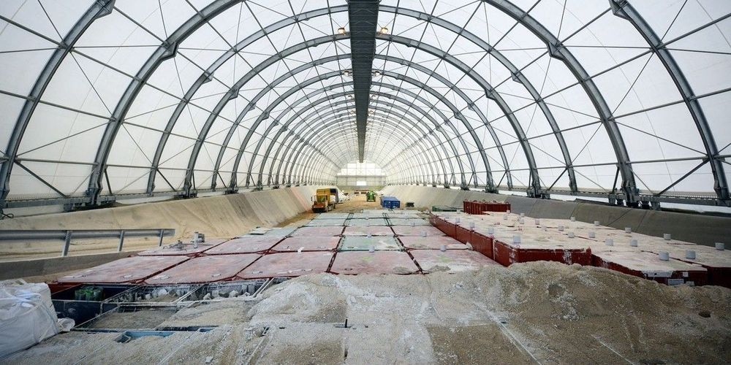
Dans les alvéobles en cours d’exploitation du Cires, dans l’Aube, qui accueillent en surface les détritus les moins problématiques VINCENT DUTERME

Autorité administrative garante du droit à l’information, la Commission nationale du débat public (CNDP) s’empare de sujets qui baignent rarement dans le parfum enivrant du consensus. À titre d’exemple, on s’empoigne farouchement sur le projet géant de mine d’or en Guyane, comme sur l’extension de l’aéroport Roissy-Charles de Gaulle, deux des dossiers qui ont figuré à son agenda.

Avec les déchets nucléaires, la CNDP a décroché le pompon. « C’est un débat hérité d’une histoire conflictuelle. Nous en avons pleinement conscience », résume Chantal Jouanno, la présidente de la CNDP, avec un sens consommé de l’euphémisme.

L’ancienne ministre de l’Écologie présentait récemment les enjeux de ce débat public sur le « plan national 2019 – 2021 de gestion des matières et des déchets radioactifs », qui a démarré le 17 avril et va s’étirer jusqu’au 25 septembre. De nombreuses réunions publiques vont l’émailler, dont l’une est programmée, à Bordeaux, le 2 juillet.

C’est la première fois que ce sujet fait l’objet d’une telle publicité. Et selon Isabelle Harel-Dutirou, la magistrate qui anime le débat, ce n’est pas du luxe. « Nous n’avons pas le choix, les déchets sont là, partout en France. C’est un sujet de société majeur », justifie-t-elle.
La létalité des déchets de haute activité
fascine et effraie tout à la fois
Une plongée dans l’inventaire national confirme l’assertion. Des déchets radioactifs de diverses catégories, il y en a en quantités variables (au 31 décembre 2017) à la centrale nucléaire du Blayais, en Gironde, comme sur le site Rhodia/Chef de Baie, à La Rochelle, à la base aérienne militaire de Cognac ou encore sur la décharge d’Audenge, non loin du bassin d’Arcachon.

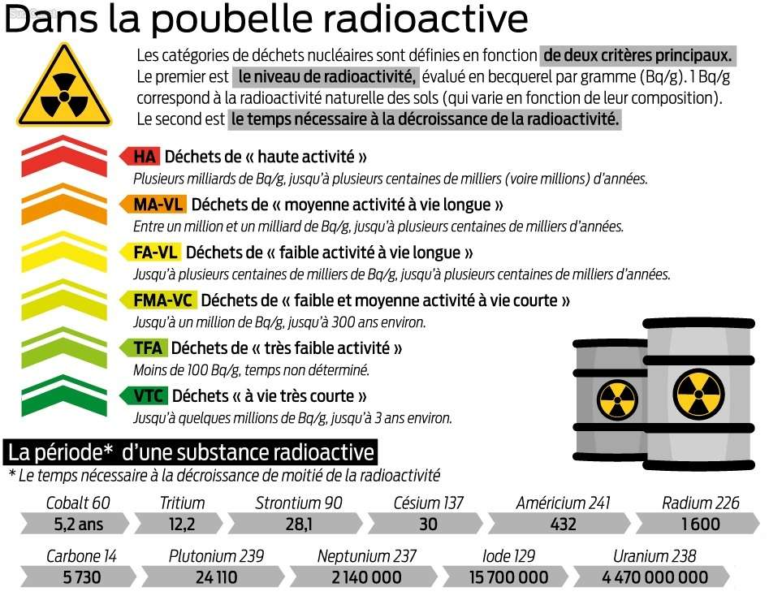
Immergés dans l’Atlantique

Pendant longtemps, la France – comme les autres puissances – a considéré les océans comme une poubelle radioactive. Dans les années 1960, elle a immergé des déchets nucléaires dans l’Atlantique, à 4 000 mètres de profondeur, au large de l’Espagne et de la Bretagne.

En 1969, a ouvert le Centre de stockage de la Manche (CSM), en bordure de l’usine de La Hague, dans le Cotentin. L’installation ne reçoit plus aucun colis depuis vingt-cinq ans. L’Andra (l’Agence nationale pour la gestion des déchets radioactifs) exploite deux autres centres de stockage en surface, dans l’Aube. Ils sont destinés aux détritus les moins problématiques.

Les déchets de haute activité, les moins volumineux mais les plus dangereux (voir l’infographie ci-contre), polarisent l’attention. Leur létalité fascine et effraie tout à la fois. En se tenant sans protection à proximité de telles substances, on recevrait une dose potentiellement mortelle en l’espace de dix secondes. « Au bout d’une minute, on n’aurait aucune chance de survie», évalue François Besnus, le directeur des déchets à l’IRSN (Institut de radioprotection et de sûreté nucléaire), dans une présentation disponible sur le site Internet de l’Institut.

Ce sont, pour l’essentiel, des résidus du combustible nucléaire après son utilisation dans les 58 réacteurs français. EDF décharge à peu près 1 200 tonnes de matière usée chaque année dans ses centrales. Une proportion de 3 % à 5 % de ce combustible est considérée comme déchet ultime, calcinée, vitrifiée et coulée dans des containers en inox.

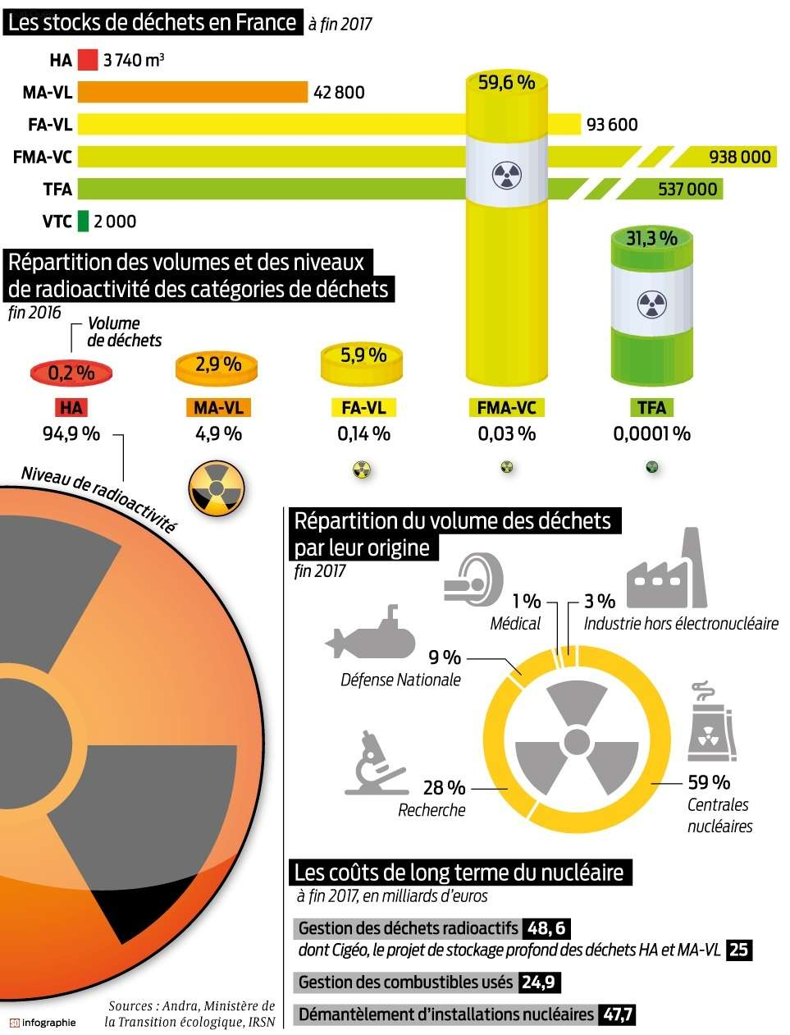

La bataille de Bure
Plus de soixante ans après le lancement du programme nucléaire civil français, ces colis attendent toujours une solution définitive. La France étudie la faisabilité de leur stockage dans une couche géologique d’argile stable, à quelque 500 mètres sous nos pieds, à Bure, à la limite de la Meuse et de la Haute-Marne. L’Andra y a aménagé un laboratoire souterrain où l’on teste les options d’entreposage. Le prélude à Cigéo (Centre industriel de stockage géologique) dont le début de la construction n’est pas attendu avant 2022 – Cigéo a fait l’objet d’un débat public en 2013.

Selon la loi de 2006 qui régit la question, le stockage doit pouvoir être réversible… mais surtout éternel. Les déchets, qui émettront du rayonnement pendant des centaines de milliers d’années, seraient scellés à tout jamais dans les entrailles de la Terre. Sur place, le projet fait l’objet de vives oppositions qui ne sont pas sans rappeler la bataille de l’aéroport de Notre-Dame-des-Landes. Il y a fort à parier qu’elles irrigueront une bonne part du débat public jusqu’en septembre.

